ФЕДЕРАЛЬНОЕ ГОСУДАРСТВЕННОЕ БЮДЖЕТНОЕ ОБРАЗОВАТЕЛЬНОЕ УЧРЕЖДЕНИЕ ВЫСШЕГО ОБРАЗОВАНИЯ

«САНКТ-ПЕТЕРБУРГСКИЙ ГОСУДАРСТВЕННЫЙ УНИВЕРСИТЕТ»

(СПбГУ)

Кафедра Физики Твердого Тела

Направление «Физика»



**РАСПРОСТРАНЕНИЕ УЛЬТРАЗВУКОВЫХ ВОЛН ПРИ ДИНАМИЧЕСКИХ ПРОЦЕССАХ В ДИСПЕРСНЫХ СИСТЕМАХ**

Магистерская работа студентки

_______________**Муратовой Жанны Дмитриевны**

Научный руководитель:

__________________ н. с. каф. ФТТ **Хомутова А. С.**

Рецензент:

________________ к. ф.-м. н., доц. **Абрамович А. А.**

Санкт-Петербург

2017

**Содержание**

**Введение**……………………….……………………………………………………………..…2

**ГЛАВА I. Теоретическая часть**………………………………………………………...........3

1.1. Экспериментальное исследование гетерогенных систем при измерении коэффициента поглощения УЗВ………………………………………………………………………………...3

1.2. Теория возбуждения вторичных волн при облучении гетерогенных сред ультразвуковой волной………………………………………………………………………....6

1.3. Теория распространения УЗВ в пористых телах…………………………………............9

**ГЛАВА II. Экспериментальные исследования распространения ультразвуковых волн во взвесях крахмальных частиц**……………………………………………………...14

2.1. Параметры исследуемой взвеси…………………………………………………………..14

2.2. Методика измерения…………………………………………………………………….....16

2.3. Экспериментальные данные……………………………………………….……………...18

**Выводы**…………………………………………………………………………………………25

**Список используемой литературы**........................................................................................26

**Введение**

В настоящее время ультразвуковые исследования являются информативным средством для изучения структуры веществ и различных происходящих в них физико-химических процессов [1]. Особенности ультразвукового излучения привели к широкому использованию ультразвука в самых разнообразных областях. Например, уже полвека одним из основных способов изучения строения организмов является ультразвуковое исследование. На данный момент медицина использует этот метод диагностики, так как он является относительно безвредным по сравнению с рентгеновскими лучами и прост в использовании, в отличие, от магнитно-резонансной томографии. Ультразвук играет не маловажную роль и в фармацевтической промышленности. С его помощью проводят размельчение и диспергирование среды, применяя это при изготовлении коллоидных растворов, высокодисперсных лекарственных эмульсий. В пищевой промышленности ультразвуковая техника применяется в целом ряде технологических процессов, в том числе для стерилизации, пастеризации и дезинфекции продуктов. С помощью ультразвуковых колебаний можно повысить качество пищевых продуктов, и улучшить технологические процессы их изготовления.

Все эти применения основаны на исследованиях физических процессов, происходящих в ультразвуковых полях.

В данной работе привлекается ультразвуковой метод для исследования взвеси крахмальных частиц. Исследуемая дисперсная система состоит из дисперсной фазы (вода), в которой хаотично взвешены изолированные друг от друга частицы крахмала (диспергированная фаза), имеющие разный размер глобул. Когда крахмальное зерно находится в воде, происходит разрыв водородных связей молекул, возрастает гидратация амилозы и амилопектина, что приводит к увеличению размеров частиц, а именно возникает процесс набухания. Для описания динамических процессов в структурно-неоднородном материале привлекаются несколько моделей, в том числе и модель микронеоднородных сред Мандельштама.

Целью данной диссертации является исследование при помощи ультразвуковых волн динамики изменения дисперсно-гетерогенной системы на примере взвеси крахмальных частиц. С этой целью измерялся коэффициент поглощения ультразвуковых волн во взвеси частиц крахмала. При исследовании рассматривается ряд теорий, посвященных распространению ультразвуковых волн в гетерогенных системах, таких как, теория С.М.Рытова, М.А. Исаковича, Аллегра и Хавлея, Френкеля, Био, И.А.Чабан.

**ГЛАВА I. Теоретическая часть.**

**1.1. Экспериментальное исследование гетерогенных систем при измерении коэффициента поглощения УЗВ**

Существуют экспериментальные работы, которые подтверждают, что с помощью ультразвуковых волн можно обнаружить появление новой фазы [2-4]. Например, в работах Кольцовой И.С., Михайлова И.Г., Каяк Е.Л. [5] описано как, измеряя коэффициент поглощения ультразвуковых волн (УЗВ) можно судить о процессе кристаллизации насыщенного раствора соли KBr при понижении температуры.

Насыщенный раствор соли KBr (42% вес.) при 35 ○С нагревался до 70○С и заливался в кювету. При охлаждении раствора наблюдалось выпадение кристаллов соли. Измерения коэффициента поглощения УЗВ при кристаллизации из насыщенного раствора соли KBr проводилось импульсным методом на частоте 6 МГц в диапазоне температур от 70 ○С до 7 ○С в кювете, которая была термостатированна. Раствор, охлажденный до 7 ○С, выдерживали в течение 4 часов.

Результаты измерений приведены на рисунке 1.

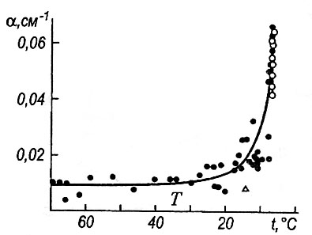

Рис. 1. Зависимость коэффициента поглощения при охлаждении насыщенного раствора соли KBr и термостатировании перенасыщенного раствора. (●-значения α при охлаждении раствора, ○- значение α при T=const=7○С, ∆-значение α при кристаллизации).

Как видно из графика коэффициент поглощения увеличивается при охлаждении раствора, а так же при поддержании постоянной температуры 7 ○С. Максимальное значение коэффициента поглощения было достигнуто через 3 часа после установления температуры 7 ○С (точки ●). Далее происходило плавное уменьшение поглощения (точки ○) и через 22 ч после начала опыта поглощение оказалось приблизительно равным коэффициенту поглощения в растворе до начала кристаллизации.

Данный ход кривой объясняется динамикой процесса кристаллизации. Кристаллы быстро растут с понижением температуры раствора, скорость роста кристаллов превышает их осаждения. Увеличение размеров кристаллов приводит к заметному увеличению коэффициента поглощения УЗВ. В данном процессе кристаллизации наступает момент, когда скорость осаждения начинает превышать скорость роста кристаллов. С понижением температуры в растворе также продолжается процесс образования мелких кристаллов, которые, находясь во взвешенном состоянии, увеличивают коэффициент поглощения. Когда охлаждение раствора прекращается и поддерживается постоянная температура раствора остается насыщенным и прекращается образование и рост кристаллов. При этом прекращается рост коэффициента поглощения. Дальнейший процесс осаждения кристаллов приводит к уменьшению концентрации взвешенных частиц и в связи с этим уменьшается коэффициент поглощения. Когда коэффициент поглощения становится приблизительно равным коэффициенту поглощения в растворе до начала кристаллизации, это обуславливается окончательным осаждением частиц.

Таким образом, измеряя коэффициент поглощения УЗВ можно контролировать процесс кристаллизации.

Так же есть экспериментальная работа Кольцовой И.С., Кольцова С.И., Калайда А.Ю.[6], в которой описано, как с помощью измерения коэффициента поглощения УЗВ можно определить химическую активность гетерогенных материалов, диспергированная фаза которых подвергалась обработке с помощью нанотехнологий.

В работе исследовался активированный порошкообразный алюминий, у которого проводили модифицирование поверхности путем многократной обработки ее парами хлорида титана (TiCl4) и воды (H2O) . В результате чего на поверхности частицы алюминия синтезируется тонкий химически связанный с поверхностью слой гидрооксида титана, толщина которого зависит от числа циклов обработки.

На рисунке 2 приведена зависимость коэффициента поглощения УЗВ для 1% взвеси частиц алюминия в 2%-ом растворе желатина при разной степени мононаслаивания.

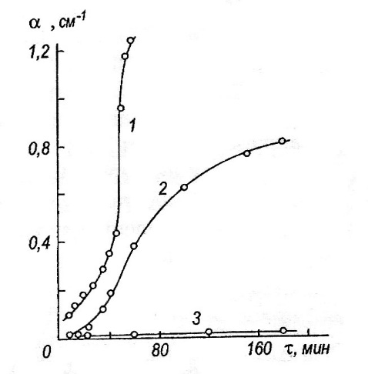

Рис.2. Зависимость коэффициента поглощения α от времени во взвесях частиц алюминия при однократной обработке- m=1 (кривая 1), при двукратной обработке- m=2 (кривая 2), при m=6 (кривая 3)

Кривая-1 соответствует системе, в которой частицы алюминия подвергались однократной обработки (m=1). Существенное изменение коэффициента поглощения связано с реакцией газовыделения. Когда частицы алюминия подвергаются двукратной обработки (m=2) поверхности парами TiCl4 и H2O, в этом случае видно существенное замедление газовыделения (кривая-2). Соответственно, чем толще защитная пленка, тем слабее химическая реакция частиц алюминия. При m=6 защитная пленка полностью блокирует поверхность частиц, газовыделение отсутствует (кривая 3).

Таким образом, проводя измерения коэффициента поглощения УЗВ во взвесях частиц алюминия можно проследить интенсивность реакции газовыделения в зависимости от толщины слоя мононаслаивания.

**1.2. Теория возбуждения вторичных волн при облучении гетерогенных сред ультразвуковой волной**

При распространении акустических волн в жидкостях с частицами происходит поглощение акустической энергии. Изменение интенсивности акустических волн описывается зависимостью [7]:

*Ix=I0e-αx* (1)

где *I0*-интенсивность волны в некоторой начальной точке, *Ix*- интенсивность волны на расстоянии x, *α*-коэффициент поглощения.

Коэффициент поглощения предполагает аддитивность всех видов потерь акустической энергии [1, 8, 9]:

*αвз = α0 + αR +αS + αT + αη ,* (2)

где *α0* и *αR –* коэффициенты поглощения в дисперсной и диспергированной фазах; *αS, αT, αη –* коэффициенты, связанные с возбуждением вторичных волн: рассеянных, тепловых и вязких.

При вычислении коэффициента поглощения УЗВ в малоконцентрированных дисперсных системах пренебрегают гидродинамическим взаимодействием частиц. В этом случае данную систему можно описать моделью микронеоднородных сред Мандельштама. Предполагается, что когда расстояние между частицами *rmn* больше их размеров (*rmn»2R*), то взаимодействие между акустической волной и конкретной частицей не зависит от наличия других частиц в дисперсной системе (рис.3).

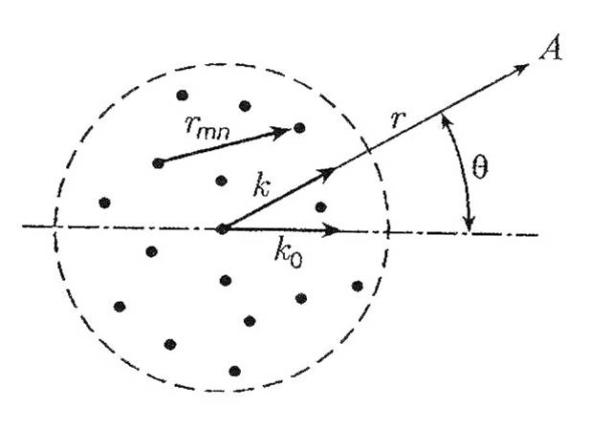

Рис.3. Рассеяние акустической волны на множестве частиц, где rmn-расстояние между частицами; θ- угол между направлением падающей волны и радиус-вектором точки наблюдения, A-точка наблюдения рассеянной волны, r- расстояние от центра рассеивающей частицы до точки наблюдения

При этом давление p ультразвуковых волн в дисперсных системах подчиняется экспоненциальному закону p=p0e-αx+(ωt-kx) (где α - коэффициент ослабления ультразвуковых волн, ω - частота, k - волновой вектор, x - путь, пройденный волной). Когда дисперсная система облучается ультразвуковой волной, на границе между дисперсной и диспергированной фазой возбуждаются рассеянные, вязкие и тепловые волны, который распространяются как в жидкой среде, так и в твердой (рис.4.)

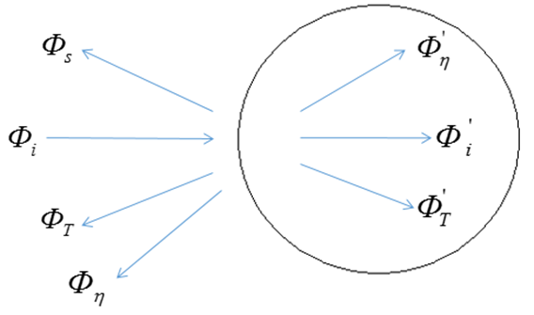

Рис.4.Возбуждение вторичных волн при облучении частицы ультразвуковой волной

Фi - падающая волна; Фs –рассеянная волна; ФТ, ФТ’- тепловые волны; Фη, Фη’- вязкие волны; Ф’- прошедшая в частицу волна; r- радиус-вектор точки наблюдения А.

Данные потенциалы можно представить в сферической системе координат в виде рядов по сферическим функциям:

*для дисперсной фазы*

$Φ_{i}=\sum_{n=0}^{∞}{i^{n}\left(2n+1\right)}j_{n}(kr)P_{n}(cosθ)$ (3)

$Φ_{s}=\sum_{n=0}^{∞}{i^{n}\left(2n+1\right)}A_{n}h_{n}(kr)P_{n}(cosθ)$ (4)

$Φ_{T}=\sum_{n=0}^{∞}{i^{n}\left(2n+1\right)}B_{n}h_{n}(k_{T}r)P_{n}(cosθ)$ (5)

$Φ_{η}=\sum_{n=0}^{∞}{i^{n}\left(2n+1\right)}C_{n}h_{n}(k_{η}r)P_{n}^{1}(cosθ)$ (6)

*и диспергированной фазы*

${Φ'}_{i}=\sum_{n=0}^{∞}{i^{n}\left(2n+1\right)}{A^{'}}_{n}j_{n}(k'r)P_{n}(cosθ)$ (7)

${Φ'}_{T}=\sum_{n=0}^{∞}{i^{n}\left(2n+1\right)}{B'}_{n}j_{n}({k'}_{T}r)P_{n}(cosθ)$ (8)

${Φ'}_{η}=\sum_{n=0}^{∞}{i^{n}\left(2n+1\right)}{C'}_{n}h_{n}({k'}_{η}r)P_{n}^{1}(cosθ)$, (9)

где *jn, hn* – сферические функции Бесселя, Ханкеля; *Pn*- полиномы Лежандра; *Pn1*- присоединенный полином Лежандра; *r*- радиус-вектор точки наблюдения; *θ* - угол между направлением облучающей волны и радиус вектором точки наблюдения.

Данные выражения для потенциалов содержат неизвестные сферические гармоники *An*, *An’, Bn, Bn’, Cn, Cn’* . Чтобы их определить, необходимо привлечь граничные условия на поверхности частицы, которые возникают при облучении частицы ультразвуковой волной. Они выражают непрерывность колебательных скоростей, напряжений, температуры, теплового потока: υr |r=R= υr'; υθ |r=R= υθ'; Prr|r=R=Prr'; Prθ |r=R= P'rθ; T|r=R=T'; χ∂T/∂r|r=R=χ∂T'/∂r.

Аллегро и Хавлей, выражая параметры акустического поля через потенциалы акустических волн, получили следующее выражение для дополнительного коэффициента ослабления УЗВ, распространяющихся в гетерогенных системах [8]:

$∆α=-\frac{3}{2}\frac{N}{k^{2}R^{2}}\sum_{n=0}^{∞}{\left(2n+1\right)ReA_{n}}$ (10)

где *k-*волновое число облучающих ультразвуковых волн; *R* – радиус частицы; *N* – число частиц.

В общем случае решение данного уравнения очень сложное. Когда размеры частиц много меньше ультразвуковых волн (*kR*«*1)*, много меньше тепловых и вязких волн (*kTR*«*1*, *kηR*«*1*), Рэлей, Исакович и Рытов в своих теоретических работах, получили упрощенные выражения для коэффициентов поглощения рассеянный, тепловых и вязких волн [8, 9]:

$α_{s}=\frac{2}{3}{πNk}^{4}R^{6}\left[\frac{1}{3}{\left(\frac{β_{1}-β_{2}}{β_{2}}\right)}^{2}+{\left(\frac{ρ_{2}-ρ_{1}}{{2ρ}_{2}+ρ_{1}}\right)}^{2}\right]$ (11)

$α_{T}=\frac{2}{9}{πNω}^{2}R^{5}{cTρ}_{1}{{(ρ}_{2})}^{2}{\left(\frac{ε_{1}}{ρ_{1}C_{p1}}-\frac{ε_{2}}{ρ_{2}C_{p2}}\right)}^{2}\frac{1}{χ_{1}}\left(\frac{1}{5}+\frac{χ_{2}}{χ_{1}}\right)$ (12)

$α_{η}=\frac{4}{27}{πNω}^{2}R^{5}\frac{ρ_{2}}{cη}{\left[\frac{ρ_{2}}{ρ_{1}}-1\right]}^{2}$ (13)

где *ρ1,ρ2* – плотности дисперсной и диспергированной фаз соответственно; *η $η_{1},η_{2}$* –вязкость дисперсной фазы; *β1, β2* – сжимаемости; *ε1, ε2* – коэффициенты теплового расширения; *χ1, χ2* –теплопроводности; *Сp1, Cp2* – теплоемкости при постоянном давлении; *N, R* –число и размер частиц; *ω* - частота; *T* - температура; *p* – давление, c- скорость ультразвуковых волн в дисперсной фазе.

Если проанализировать выражения (11), (12), (13), можно выделить три группы параметров, которые определяют поглощение ультразвуковых волн в дисперсных системах: *∆α=f[(ρ,η,β,ε,χ,Cp )(n,R)( ω,T,p)]*

**1.3. Теория распространения ультразвуковых волн в пористых телах.**

Поскольку исследуемая дисперсная система- это взвесь крахмальных частиц, которые имеют пористую структуру (рис.5) [11], поэтому внутренние потери акустической энергии (*αR*)могут быть соизмеримы с потерями, связанными с возбуждением вторичных.

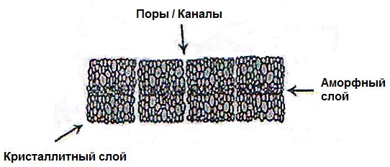

Рис.5. Элемент структуры крахмального зерна.

Поглощение УЗВ в пористых средах рассматривали Френкель, Био и Чабан [12, 13]. И Френкель, и Био получили волновые уравнения для акустических волн, распространяющихся в пористых средах, но данные теоретические выводы не довели до формул, по которым можно рассчитать скорость и коэффициент поглощения ультразвуковых волн.

В теории И.А.Чабан описано решение волнового уравнения и представлено выражение, по которому можно рассчитать *αR* [14]*.*

Рассмотрим кубический объем пористой среды (рис.6).

Рис.6. Кубический объем пористой среды.

Размеры пор *a*, расстояние между ними намного меньше длины ультразвуковой волны. Количество пор в пространстве, соизмеримых с длиной волны, достаточно большое. Форма пор рассматривается в виде цилиндров. Их число в каждом единичном сечении, перпендикулярном направлению продольной акустической волны *p=p0exp[i(ωt-kx)]*, в первом приближении одинаково. Сжатие элементарного кубического объема *S* с линейным размером, намного меньшим по сравнению с длиной волны, представляется в виде:

$S=p\left[\frac{1}{K_{1}}\left(1-E\right)+\frac{1}{K_{2}}E\right]+ζ$ (14)

где *K1*,*K2* – объемные модули упругости твердой и дисперсной фаз; *E* - пористость.

Поскольку часть жидкости выжимается из рассматриваемого объема, то сжатие будет зависеть от внутреннего параметра ζ, который учитывает микропроцессы, протекающие в порах под действием ультразвуковой волны.

Его величина определяется объемом пор *πa2l*, их числом *N*, сжимаемостью жидкости *β2*, средней относительно каркаса скоростью жидкости в поре *Ū* и может быть записана в виде *ζ=-πa2lNŪkω-1V-1*.

Знак «-» означает, что в зоне сжатия ультразвуковой волны жидкость из поры вытекает, а в зоне разрежения – втекает :

**зона сжатия зона разрежения**

Предполагается, что скорость движения жидкости в поре является функцией расстояния от оси цилиндрической поры *r* и описывается уравнением Новье-Стокса:

$U-\frac{ρ_{2}}{η}U=\frac{1}{η}gradp$ (15)

В цилиндрической системе координат уравнение Новье-Стокса записывается в следующем виде:

$\frac{d}{dr}\left(r\frac{dU_{0}}{dr}\right)-\frac{iωρ_{2}}{η}U_{0}=-\frac{ik}{η}p_{0}.$ (16)

В общем решении этого уравнения используется функция Бесселя, учитывая, что при *r=0* скорость движения жидкости в поре имеет конечное значение:

$U_{0}=\frac{kp_{0}}{ωρ_{2}}+AJ_{0}\left(ir\sqrt{\frac{iωρ_{2}}{η}}\right)$ (17)

где *Jυ*-функция Бесселя *υ*-ого порядка.

Относительная скорость движения жидкости в поре находится путем вычитания из *U0* скорости движения стенок каркаса *kp0/ωρ1* , которая тоже подчиняется гармоническому закону:

$\tilde{U_{0}}\left(r\right)=\frac{kp_{0}(ρ_{1}-ρ_{2})}{ωρ_{1}ρ_{2}}+AJ_{0}\left(ir\sqrt{\frac{iωρ_{2}}{η}}\right)$ (18)

Когда отсутствует проскальзывание жидкости относительно стенок поры, скорость монослоя жидкости, прилегающего к стенкам каркаса равна скорости у поверхностной стенки поры. В этом случае граничное условие для относительной скорости движения жидкости в порах:

*Ũ|r=a(r)=0,*

где *a* - размер пор.

Граничное условие позволяет определить коэффициент A из выражения (18):

$A=-\frac{kp_{0}(ρ_{1}-ρ_{2})}{ωρ_{1}ρ_{2}}{\left[J_{0}\left(ia\sqrt{\frac{iωρ_{2}}{η}}\right)\right]}^{-1}$ (19)

Подставляя это выражение в (17) имеем:

$U_{0}\left(r\right)=\frac{kp_{0}(ρ_{1}-ρ_{2})}{ωρ_{1}ρ_{2}}\left[1-\frac{J_{0}\left(ir\sqrt{\frac{iωρ_{2}}{η}}\right)}{J_{0}\left(ia\sqrt{\frac{iωρ_{2}}{η}}\right)}\right]$ (20)

Используя это выражение, можно найти среднюю по сечению относительную скорость жидкости:

${\overline{U}}_{0}=\frac{2}{a^{2}}\int_{0}^{a}{U_{0}\left(r\right)rdr}=\frac{{kp}_{0}\left(ρ_{1}-ρ_{2}\right)}{{ωρ}_{1}ρ_{2}}\left[1-\frac{\frac{2}{a^{2}}\int_{0}^{a}{J_{0}\left(ir\sqrt{\frac{{iωρ}_{2}}{η}}\right)rdr}}{J_{0}\left(ia\sqrt{\frac{{iωρ}_{2}}{η}}\right)}\right]$ (21)

Пусть *r/a=y* . Известно:

$\int_{0}^{1}{J_{0}\left(yia\sqrt{\frac{{iωρ}_{2}}{η}}\right)ydy}=\frac{1}{ia\sqrt{\frac{{iωρ}_{2}}{η}}}J_{1}\left(ia\sqrt{\frac{{iωρ}_{2}}{η}}\right)$ (22)

Таким образом,

${\overline{U}}_{0}=\frac{{kp}_{0}\left(ρ_{1}-ρ_{2}\right)}{{ωρ}_{1}ρ_{2}}\left[1-\frac{\frac{2}{ia\sqrt{{iωρ_{2}}/η}}J_{1}\left(ia\sqrt{{iωρ_{2}}/η}\right)}{J_{0}\left(ia\sqrt{{iωρ_{2}}/η}\right)}\right]$ (23)

Используя соотношение

$J_{v}\left(ia\sqrt{{iωρ_{2}}/η}\right)=J_{v}\left(a\sqrt{{ωρ_{2}}/η}e^{i\frac{3π}{4}}\right)={ber}_{v}\left(a\sqrt{{{ωρ}_{2}}/η}\right)+{ibei}_{v}\left(a\sqrt{{{ωρ}_{2}}/η}\right)$ (24)

где *berv , beiv*- сферические функции Томпсона, что дает:

${\overline{U}}_{0}=\frac{{kp}_{0}\left(ρ_{1}-ρ_{2}\right)}{{ωρ}_{1}ρ_{2}}×\left[\frac{1+\frac{\sqrt{2}(1+i)}{a\sqrt{{{ωρ}_{2}}/η}}{ber}_{1}\left(a\sqrt{{{ωρ}_{2}}/η}\right)+{ibei}_{1}\left(a\sqrt{{{ωρ}_{2}}/η}\right)}{{ber}_{0}\left(a\sqrt{{{ωρ}_{2}}/η}\right)+{ibei}_{0}\left(a\sqrt{{{ωρ}_{2}}/η}\right)}\right]$ (25)

Если ввести параметр *τ=a2ρ2 /η2* и величину

$F\left(ωτ\right)=1+\frac{\sqrt{2}\left(1+i\right)\left[{ber}_{1}\left(\sqrt{ωτ}\right)+{ibei}_{1}\left(\sqrt{ωτ}\right)\right]}{\sqrt{ωτ}\left[{ber}_{0}\left(\sqrt{ωτ}\right)+{ibei}_{0}\left(\sqrt{ωτ}\right)\right]}$ (26)

тогда выражение (25) примет вид:

${\overline{U}}_{0}=\frac{{kp}_{0}\left(ρ_{1}-ρ_{2}\right)}{{ωρ}_{1}ρ_{2}}F(ωτ)$ (27)

Введенный внутренний параметр ζ выражается через среднюю скорость относительно движения жидкости: *ζ=-πa2lNŪkω-1V-1*, где *N*- число каналов в рассматриваемом объеме. Подставляя это выражение в выражение для сжатия, получаем комплексный эффективный обратный модуль всестороннего сжатия:

$K^{-1}=K_{1}^{-1}\left(1-E\right)+K_{2}^{-1}E-\frac{{πa}^{2}{Nk}^{2}l\left(ρ_{1}-ρ_{2}\right)}{{Vω}^{2}ρ_{1}ρ_{2}}×F(ωτ)$ (28)

Эффективная плотность рассматриваемой пористой среды:

$ρ=ρ_{1}+E\left(ρ_{2}-ρ_{1}\right)+E\left(ρ_{1}-ρ_{2}\right)F(ωτ)$ (29)

Формулы (28), (29) дают возможность получить уравнение:

$k^{2}=\frac{ω^{2}ρ}{K}=ω^{2}ρ_{1}\left[\frac{1}{K_{1}}\left(1-E\right)+\frac{1}{K_{2}}E-\frac{{Ek}^{2}\left(ρ_{1}-ρ_{2}\right)}{ω^{2}ρ_{1}ρ_{2}}F(ωτ)\right]×\left[1+E\frac{ρ_{1}-ρ_{2}}{ρ_{1}}\left(F\left(ωτ\right)-1\right)\right]$ (30)

Уравнение (30) решается относительно волнового числа *k* :

$k=\frac{ω{\left\{\left[\frac{1}{K_{1}}\left(1-E\right)+\frac{1}{K_{2}}E\right]ρ_{1}\left[1-E\frac{ρ_{1}-ρ_{2}}{ρ_{1}}+E\frac{ρ_{1}-ρ_{2}}{ρ_{1}}F(ωτ)\right]\right\}}^{1/2}}{{\left\{1+E\frac{ρ_{1}-ρ_{2}}{ρ_{2}}F(ωτ)\left[1-E\frac{ρ_{1}-ρ_{2}}{ρ_{1}}+E\frac{ρ_{1}-ρ_{2}}{ρ_{1}}F(ωτ)\right]\right\}}^{1/2}}$ (31)

При малой пористости (при *E «1*), выражение (31) можно представить в следующем виде:

$k=\frac{ω}{c_{1}}\left[1-E\frac{{\left(ρ_{1}-ρ_{2}\right)}^{2}}{{2ρ}_{1}ρ_{2}}F(ωτ)\right]$ (32)

где *c1={ρ1-1[(1-E)K1-1+EK2-1]-1+3μ/4}1/2*, *μ*- модуль сдвига пористой системы; *Е-*пористость.

Мнимая часть от уравнения (32) (*α =Imk)* дает возможность получить выражение для коэффициента поглощения ультразвуковых волн в пористых средах:

$α_{R}=\frac{ω}{c_{1}}E\frac{{\left(ρ_{1}-ρ_{2}\right)}^{2}}{{2ρ}_{1}ρ_{2}}ImF(ωτ)$ (33)

**ГЛАВА II. Экспериментальные исследования распространения ультразвуковых волн во взвесях крахмальных частиц.**

**2.1. Параметры исследуемой взвеси.**

В данной работе исследовалась взвесь крахмальных частиц. Дисперсная система состояла из матрицы, в которой находились хаотично взвешенные, изолированные друг от друга частицы крахмала, отличающиеся между собой размерами. На рисунке 7 представлена фотография крахмальных частиц, полученная под микроскопом МБИ-6.

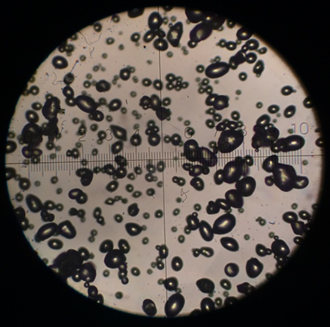

Рис.7. Фотография частиц крахмала, полученная под микроскопом МБИ-6 при увеличении в 63 раза.

Крахмал является интересным объектом для исследований в связи с тем, что он и его производные широко используются для пищевых целей как углеводные продукты, а также как загустители, эмульгаторы, обладающие высокой водоудерживающей способностью. Например, в медицине крахмал применяется как наполнитель при таблетировании лечебных средств, как основа для получения кровезаменителей.

Крахмал является продуктом фотосинтеза. Он образуется путем поглощения растениями световой энергии и усвоения диоксида углерода (6CO2) и воды [15]. Взаимодействие этого процесса с окружающей средой представлено химической формулой: 6CO2+12H2O→светС6H12O6+6H2O+6O2. Крахмал является полимером глюкозы (С6H12O6), которая образуется и существует в разных формах. Полимеризация молекул глюкозы является сложным биохимическим процессом, который происходит в основном с образованием двух структур полисахаридов, таких как амилоза и амилопектин. Они формируют структурный комплекс крахмального зерна, который состоит из кристаллической и аморфной частей (рис. 5).

Ниже на рисунке 8 представлена гистограмма сухих частиц крахмала, полученная под микроскопом МБИ-6, при измерении 1000 частиц [16]. Как видно из гистограммы средний размер крахмальных частиц 20 мкм.

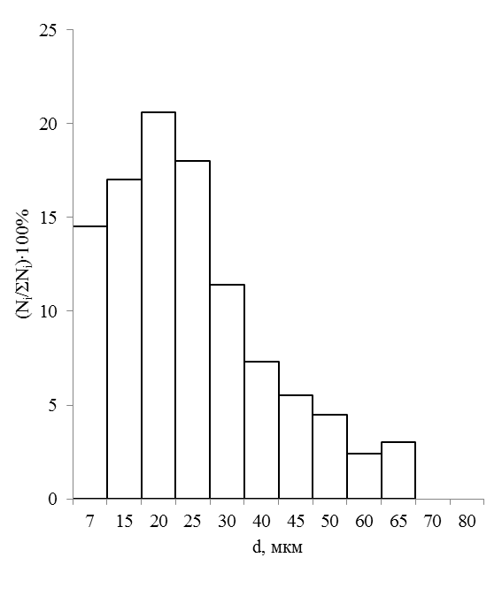

Рис.8. Гистограмма сухих частиц крахмала, полученная под микроскопом МБИ-6, при измерении 1000 частиц.

В таблице 1 приведены физические параметры для дисперсной и диспергированной фаз.

Таблица 1.

|  |  |  |  |
| --- | --- | --- | --- |
| Физические параметры | Значение | | Единица измерения |
| Крахмал | Вода |
| Плотность ρ | 1130 | 997,994 | кг/м3 |
| Вязкость η | 0,03×106 | 0,982×10-3 | Па×с |
| Сжимаемость β | 4,04×10-10 | 0,47×10-9 | м2/Н |
| Коэффициент теплового расширения ε | 50×10-6 | 150×10-6 | К-1 |
| Теплопроводность χ | 0,18 | 0,6016 | Дж/м×К×с |
| Теплоемкость Cp | 1,2×103 | 4,181×103 | Дж/кг×К |
| Модуль упругости К | 1010 | 2×109 | Па |

**2.2. Методика измерения**

Коэффициент затухания ультразвуковых волн измерялся импульсным методом с частотой заполнения 3 МГц, блок-схема которой показана на рисунке 9.

В акустической ячейке 7 между излучающим 2 и приемным 3 кварцами проходил импульсный сигнал в дисперсной системе, который создавал генератор ультразвуковых волн 1. Далее импульсный сигнал проходил через усилитель 4, аттенюатор 5 на осциллограф 6. Осциллограф и генератор были синхронизированы. В кювету 7 помещалась исследуемая дисперсная система (взвесь крахмальных частиц), в которой находились термометр 9 и мешалка 10.

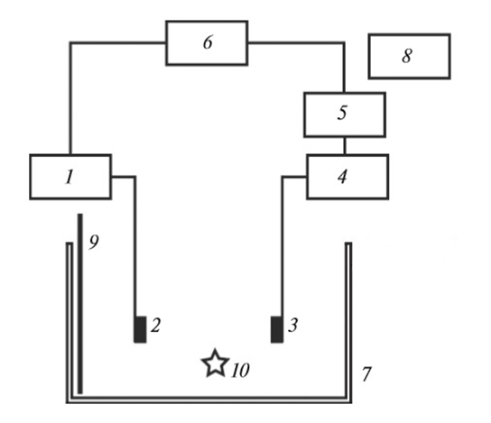

Рис. 9. Блок-схема установки: 1-генератор, 2,3-пьезодатчики, 4-усилитель, 5-аттенюатор, 6-осциллограф, 7-кювета, 8-термостат, 9-термометр, 10-мешалка.

Передвижение приемного кварца вдоль оси излучающего происходило с помощью микрометрического винта. При этом важно было добиться параллельности излучающего и приемного кварцев. Когда достигалась максимальная величина принятого импульса при помощи юстировочных винтов, установка считалась готовой к измерению коэффициента поглощения.

Коэффициент поглощения измерялся следующим образом. Приемник помещался на определенном расстоянии L1 от излучающего кварца, плоскости которых устанавливались строго параллельно друг другу. Отмечалось показание аттенюатора, и фиксировалась амплитуда прошедшего импульса при помощи осциллографа. Когда приемный кварц удалялся на расстояния L2, L3, L4, L5, L6, L7 от излучающего кварца, величина амплитуды импульса уменьшалась на некоторую величину, поскольку импульс претерпевал поглощение в дисперсной среде. Аттенюатором добивалась прежняя величина импульса на экране осциллографа, и отмечалось новое положение аттенюатора n1, n2,n3,n4,n5,n6,n7. Используя градуировочную таблицу аттенюатора, находились значения lnp1, lnp2, lnp3, lnp4, lnp5, lnp6, lnp7, соответствующие показаниям n1,n2,n3,n4,n5,n6,n7. Таким образом, с помощью аттенюатора, проградуированного в натуральных логарифмах входного напряжения, определялось относительное изменение прошедшего импульса. Строился график зависимости lnp (L). Величина коэффициента поглощения определялась по тангенсу угла наклона прямой, которая получалась из графика зависимости lnp (L) [1]:

$α_{0}=\frac{{lnp}_{2}-{lnp}_{1}}{L_{2}-L_{1}}$ (34)

На рисунке 10 приведено одно из измерений коэффициента поглощения.

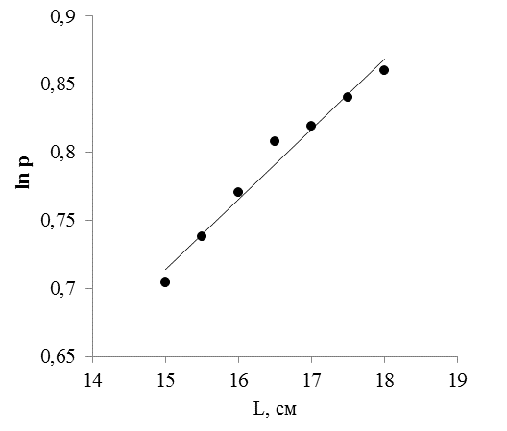

Рис.10.Зависимость lnP от расстояния L, пройденного ультразвуковым импульсом в исследуемой дисперсной среде (α=5,1×10-2 1/см).

Суммарная погрешность измерений коэффициента поглощения определяется целым рядом частных ошибок. В погрешность входят: ошибка градуировки плавного аттенюатора, ошибка измерения расстояния смещения, ошибка, обусловленная нестабильностью сети, уровнем радиопомех, а также ошибки, связанные с дифракционными явлениями и нелинейными эффектами в акустических полях. Погрешность можно оценить опытным путем, рассматривая повторяемость результатов измерений и определения α в так называемых «эталонных» жидкостях, к числу которых относится дистиллированная вода. Оценки показывают, что относительная погрешность абсолютных измерений коэффициента поглощения ультразвука составляет 5-7%.

**2.3. Экспериментальные данные**

В данной работе был исследован коэффициент поглощения ультразвуковых волн 5% взвеси крахмальных частиц на частоте 3 МГц при комнатной температуре T=21,5 ○C.

Зависимость коэффициента поглощения УЗВ от времени в 5% взвеси крахмальных частиц представлено на рисунке 11. Как видно из графика коэффициент поглощения УЗВ увеличивается в течение 40 минут, после чего наступает стабилизация коэффициента поглощения.

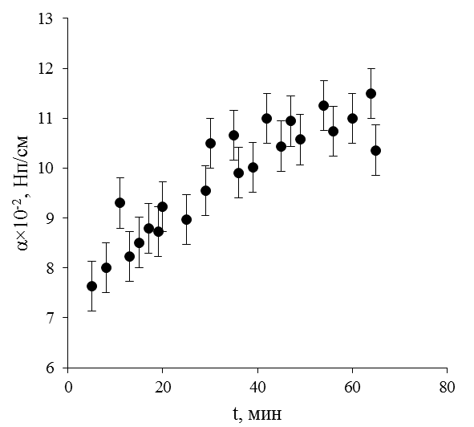

Рис.11. Зависимость коэффициента поглощения УЗВ от времени в 5% взвеси крахмальных частиц при комнатной температуре T=21,5 °С

Было проведено измерение коэффициента поглощения УЗВ в 3% взвеси крахмальных частиц. Результат измерений представлен на рисунке 12. Как видно из графика коэффициент поглощения УЗВ в 3% взвеси, также, как и в 5% взвеси увеличивается в течение 40 минут, после чего наступает стабилизация коэффициента поглощения.

Данный ход кривых можно объяснить тем, что при внесении крахмала в дисперсную фазу (вода), в частице возрастает гидратация амилозы и амилопектина, что приводит к увеличению размера крахмальной частицы, а именно происходит процесс набухания. Затем интенсивность гидратации уменьшается в связи с насыщением зерен крахмала молекулами воды - величина коэффициента поглощения УЗВ стабилизируется. Сделанное предположение было подтверждено измерениями дисперсного состава набухших крахмальных частиц под микроскопом МБИ-6 (рисунок 13) [14]. Средний размер крахмальных частиц равен 25-30 мкм.

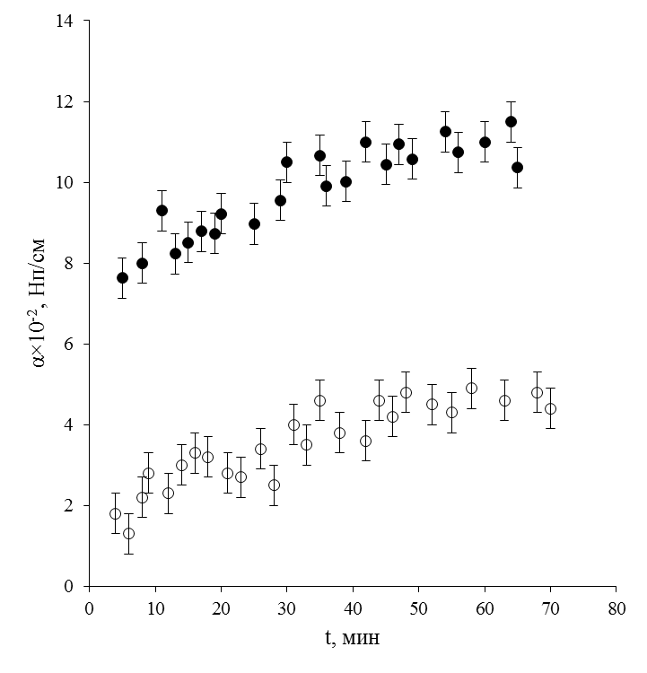

Рис.12. Зависимость коэффициента поглощения УЗВ от времени в 3% взвеси крахмальных частиц (кривая ○) и в 5% взвеси (кривая ●) при комнатной температуре T=21,5 °С

Были проведены теоретические расчеты по формулам для *αS, αT, αη*: *αS*=5,6×10-16 1/см; αT=5,3×10-10 1/см; *αη=6,7×10-5* 1/см. Заметим, что теоретические значения для коэффициентов поглощения рассеянных, тепловых и вязких волн достаточно малы. Поскольку крахмальная частица имеет пористую структуру, поэтому коэффициент поглощения, описывающий потери внутри пористой частицы является доминирующим (*αR*).

Изменение коэффициента поглощения ультразвуковых волн во времени во взвесях крахмала связано с процессом набухания частиц. Встает вопрос: как меняется величина коэффициента поглощения от длительности процесса набухания.

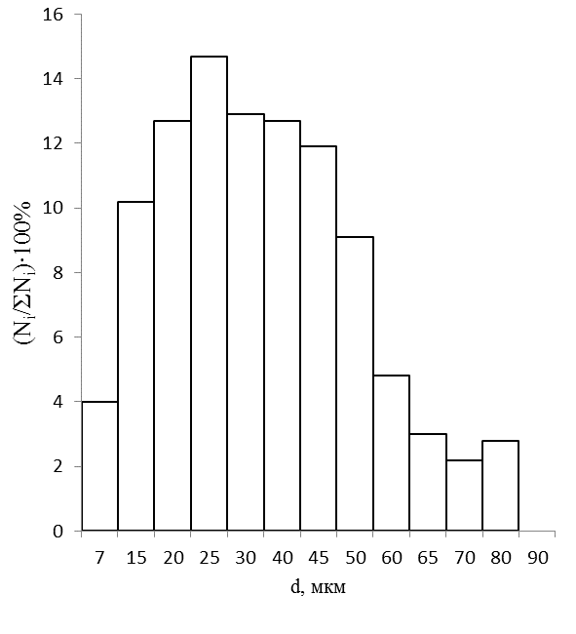

Рис.13. Гистограмма сухих частиц крахмала, полученная под микроскопом МБИ-6, при измерении 1000 частиц.

На рисунке 14 представлен график зависимости коэффициента поглощения от времени в 5% взвеси крахмальных частиц. Первая область (I) соответствует процессу набухания в течение 60 минут, область (II)-значения коэффициента поглощения, через два часа после внесения частиц крахмала в дисперсную фазу. Было проведено измерение коэффициента поглощения через 10 часов набухания взвеси (область III) и через неделю (область IV).

Из полученной зависимости коэффициента поглощения УЗВ видно, что максимальное набухание крахмальных частиц возникает после 10 часов взаимодействия крахмального зерна с дисперсной фазой (область III).

Уменьшение величины коэффициента поглощения происходит в том случае, когда крахмальные зерна изменили свою структуру (область IV).

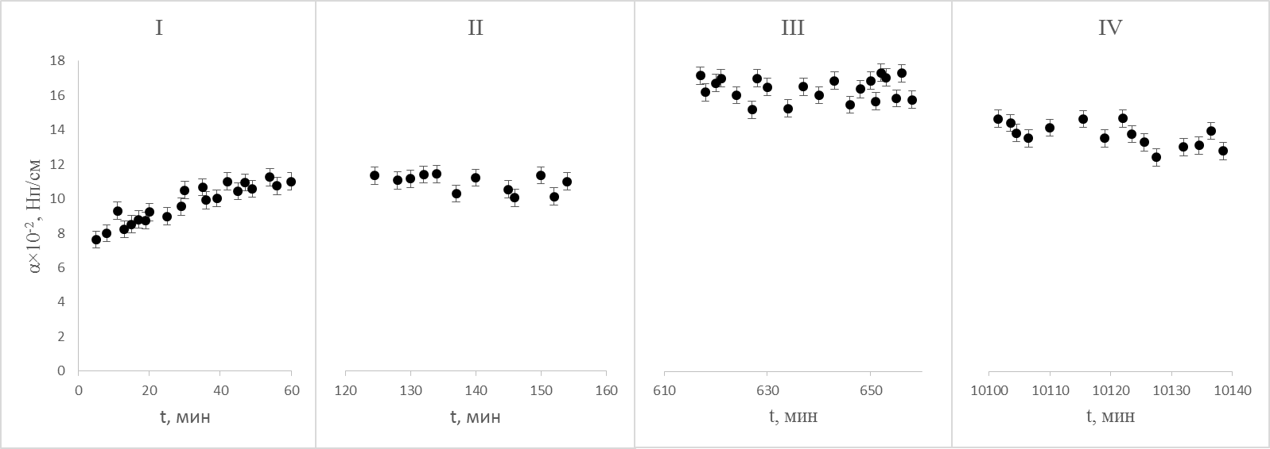

Рис.14. Зависимость коэффициента поглощения УЗВ от времени в 5% взвеси крахмальных частиц при комнатной температуре T=21,5 °С

(область I-процесс набухания, область II- 2 часа набухания, область III-10 часов набухания, область IV-набухание в течение недели)

Для того, чтобы подтвердить изменение крахмального зерна со временем, были сделаны фотографии частиц под микроскопом МБИ-6 (рис. 15, 16), а также частицы крахмала были переданы в ресурсный центр Научного парка СПбГУ для исследования поверхности зерна крахмала при помощи комплекса люминесцентной и рамановской микроспектрометрии Интегра Спектра (рис.17, 18, 19).

По фотографиям, полученным под микроскопом МБИ-6 изменение структуры зерна не заметно. Фотографии, полученные в ресурсном центре, дают более полную картину об изменении структуры поверхности крахмальной частицы. Заметим, что спустя 2 часа элемент структуры крахмального зерна отличается от элемента структуры сухого крахмального зерна. Другими словами, произошло внутреннее насыщение пор молекулами воды, что привело к изменению поверхности. Спустя неделю происходит разрушение глобулы крахмальной частицы, поэтому четкой области нахождения поры не наблюдается.

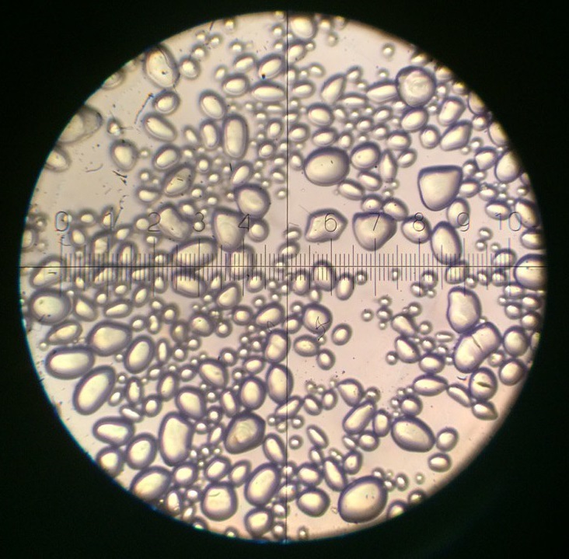

Рис.15. Крахмальные частицы, после 10 часов набухания

.(микроскоп МБИ-6, увеличение в 63 раза)

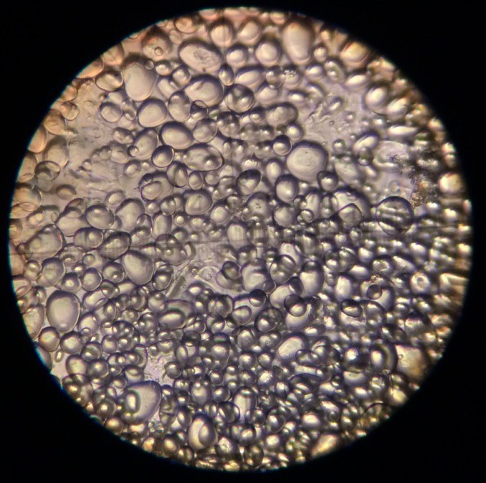

Рис.16. Крахмальные частицы, после недели набухания

(микроскоп МБИ-6, увеличение в 63 раза)

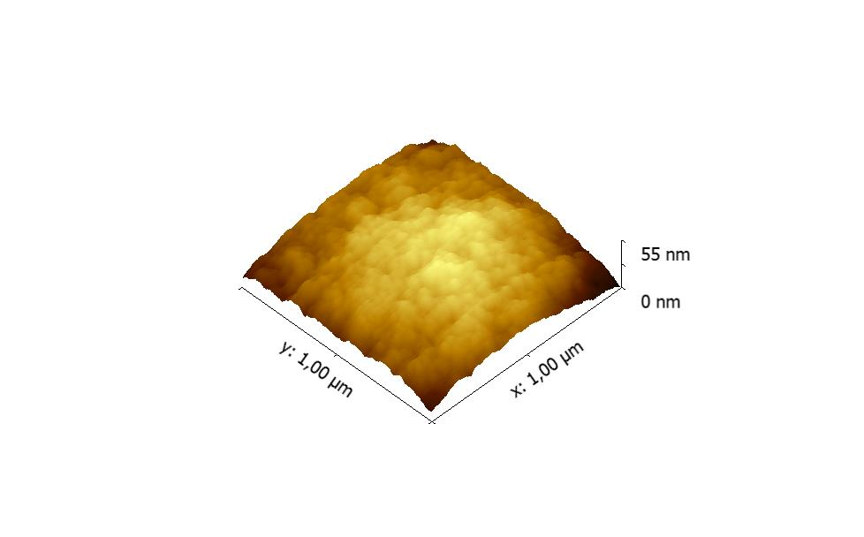

Рис.17. Элемент структуры сухой крахмальной частицы - 3D визуализация

(комплекс люминесцентной и рамановской микроспектрометрии Интегра Спектра)

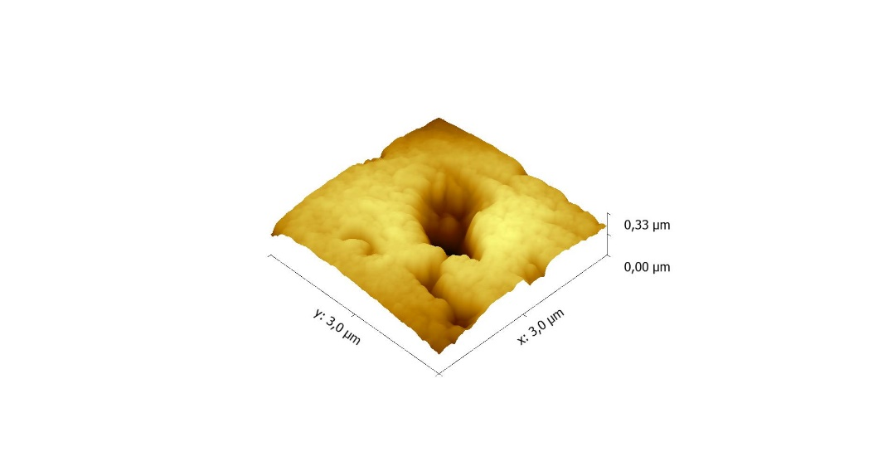

Рис. 18. Элемент структуры крахмальной частицы, после набухания в течение 2 часов - 3D визуализация (комплекс люминесцентной и рамановской микроспектрометрии Интегра Спектра)

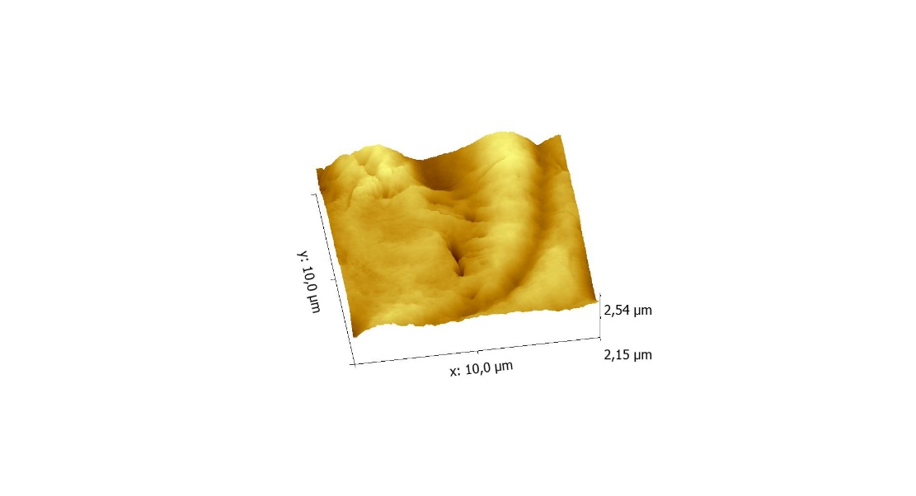

Рис. 19. Элемент структуры крахмальной частицы, после набухания в течение недели - 3D визуализация (Комплекс люминесцентной и рамановской микроспектрометрии Интегра Спектра)

**Выводы**

После проведения исследования при помощи ультразвуковых волн динамики изменения дисперсной системы на примере 5% взвеси крахмальных частиц было показано, что:

1. потери акустической энергии в крахмальных взвесях, в основном, определяются потерями внутри частицы;
2. процесс изменения размера частиц связан с процессом набухания частиц. Также было определено время максимального набухания частиц - 10 часов;
3. было показано, что после максимального набухания частиц происходит их разрушение.

Хотела бы выразить благодарность за постоянную помощь и поддержку кандидату физ.-мат. наук Кольцовой Инне Сергеевне и научному сотруднику кафедры физики твердого тела Хомутовой Анастасии Сергеевне.

Выражаю благодарность ресурсному центру Научного парка СПбГУ. Были проведены исследования поверхности крахмальной частицы с использованием оборудования ресурсного центра Научного парка СПбГУ Центр диагностики функциональных материалов для медицины, фармакологии и наноэлектроники/ Scientific research were State University Center for Diagnostics of Functional Materials for Medicine, Pharmacology and Nanoelectronics.

**Список используемой литературы:**

1. Кольцова И.С. Распространение ультразвуковых волн в гетерогенных средах. - СПб.: Изд-во С.-Петерб. ун-та. 2007.-247с.
2. Кольцова И.С., Хомутова А.С. Поглощение ультразвуковых волн при динамических процессах в дисперсных системах // Акуст.ж.. 2016.Т.62.Вып.6.С.668-674.
3. Dukhin A.S.,Goetz P.G. Ultrasound for characterizing colloids. // Elsevier.2002
4. Кольцова И.С., Полухина А.С., Дейнега М.А. Поглощение ультразвуковых волн в процессе набухания взвеси частиц желатина// Сборник трудов XXV сессии РАО. Т.2.-М.:ГЕОС. 2012. С. 35-38.
5. Кольцова И.С., Михайлов И.Г., Каяк Е.Л. Поглощение и рассеяние ультразвуковых волн в процессе кристаллизации // Вестник ЛГУ. 1969. Т.22. №55. С. 77-83.
6. Кольцова И.С., Кольцов С.И., Калайда А.Ю. Влияние модифицирования поверхности алюминия на взаимодействие его с водой // Журнал прикладной химии. 2000. Т. 73. Вып. 8. С. 1266-1269.
7. Шутилов В.А. Основы физики ультразвука // Л: Из-во ЛГУ, 1980 г., С. 280
8. Рытов С.М., Владимирский В.В., Галанин М.Д. Распространение звука в дисперсных системах // ЖЭТФ.1938.Т.8.№6.С.619-619.
9. Исакович М.А. О распространении звука в эмульсиях // ЖЭТФ.1948.Т.18. №10.С.905-912.
10. Allegra J.R., Hawley S.A. Attenuation of sound in suspensions and emulsions: theory and experiments // J.A.S.A.1971.Vol.51. №5.P.1545-1564.
11. Андреев Н.Р. Основы производства нативных крахмалов //М.,Пищемпромизат, 2001.-С.289.
12. Ратинская И.А. О затухании звука в эмульсиях // Акуст.ж.1962.Т.8. №10. С.905-912.
13. Кольцова И.С., Мукел Майсун, Дятлова Е.Н. Скорость и ослабление УЗВ во взвесях // Сборник трудов XI сессии РАО.2001.Т.2.С.247-249.
14. Чабан И.А. Затухание звука в грунтах и горных породах // Акуст.ж.,1993.Т.39.Вып.2.С.262-269.
15. Кретович В.Л. Биохимия растений.- М.: Высшая школа, 1986. – 503с.
16. Кольцова И.С., Полухина А.С., Дейнега М.А. Поглощение ультразвуковых волн во взвесях пористых частиц // Сборник трудов XX сессии РАО. 2009 г. С. 106-109.